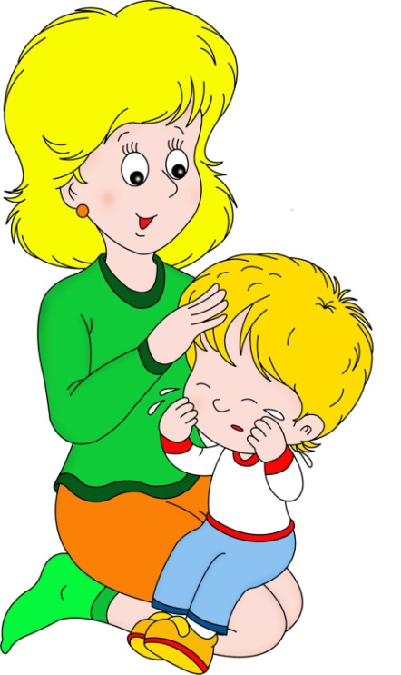
Как подготовить ребенка к поступлению в детский сад?
Этот вопрос волнует очень многих родителей. Но задают его в большинстве случаев уже слишком поздно: когда непосредственно сталкиваются с трудностями адаптации. Я считаю, что ребёнка нужно готовить к этому очень важному в его жизни событию минимум за 2 – 3 месяца до начала посещения детского сада, а в идеале с самого рождения.
Если малыша к этому заранее, поступление в детский сад может быть причиной неприятных, а порой и тяжелых переживаний, которые в дальнейшем и станут причиной тяжелой адаптации. Так как ребёнок привык проводить всё время с близкими и родными ему людьми, не исключено, что он испугается или почувствует себя одиноко, когда его оставят в детском саду среди незнакомых взрослых и детей. Чувство одиночества может вызвать у него угнетённое, подавленное или, наоборот, возбуждённое состояние, что повлечет за собой нежелание кушать, играть, ложиться спать.
Некоторые дети всё время молчат и отказываются от какого-либо общения, хотя и достаточно хорошо владеют речью, другие подолгу и безутешно плачут, призывая маму, папу, бабушку.
Физическое и психическое состояние у маленьких детей тесно взаимосвязаны, поэтому ослабленные дети чаще болеют. Кроме того, неподготовленный ребёнок часто отказывается идти в детский сад, хотя до его посещения неоднократно выражал желание пойти «к детям». Родители находятся в недоумении и часто даже не догадываются, что причина – в их педагогической и психологической неосведомлённости, незнании как правильно подготовить ребёнка к поступлению в ДОУ.
В чём же должна состоять эта подготовка к детскому саду?
Прежде всего - во всестороннем развитии ребёнка, осуществляемом с учетом всех его возрастных возможностей и особенностей.
1. Необходимо укреплять е здоровье с первых дней жизни ребёнка: проводить закаливающие процедуры, ежедневные прогулки с ребёнком на свежем воздухе, проводить регулярное проветривание квартиры, поддерживать в ней оптимальный температурный режим, подбирать одежду ребёнку в соответствии с сезоном и температурой воздуха, постоянно развивать двигательную активность малыша.
2. Развивать у ребёнка потребность в общении со взрослыми, сверстниками, а также формировать опыт и навыки такого общения. Очень важно с первого года жизни приучать ребёнка спокойно относиться к новым людям, постепенно расширять его круг общения. Родители могут помочь ребёнку приобрести опыт общения с другими детьми во время прогулки или похода в гости. Очень важную роль в налаживании контакта ребёнка со взрослыми играет доброжелательное отношение родителей к воспитателю и другим работникам детского сада.
Особенно тяжело вливаются в коллектив детского сада застенчивые, пугливые дети. Если ваш ребенок сторонится незнакомых людей, на детской площадке боится отпустить вас, подойти к другим детям, даже самая хорошая воспитательница не спасет его от дезадаптации, ведь для таких детишек стресс от посещения детского садика будет во много раз усиливаться раз от раза. Постарайтесь расширить круг общения ребенка - чаще ходите с ним в гости, обсуждайте, что делают и как ведут себя дети на детской площадке, поощряйте и поддерживайте его инициативу в общении с окружающими. Учите ребенка общаться! Если вы пришли на детскую площадку, покажите малышу, как можно попросить игрушку, предложить поменяться, пригласить другого ребенка в игру или спросить разрешения поиграть вместе.
Учите ребенка знакомиться - сначала вы будете спрашивать детей, как их зовут, и представлять им своего стеснительного кроху, но рано или поздно он начнет брать с вас пример. Попробуйте на прогулках организовать игры для детишек - пусть это будет даже самая обычная игра в мяч - главное, чтобы малыш увидел, что играть вместе с другими детьми может быть очень весело. Запишитесь, если у вас есть такая возможность, в детский клуб или центр развития. Узнайте, есть ли в вашем садике группа кратковременного пребывания. Обычно в такие группы набирают детей до 2 лет, и они приходят туда 2-3 раза в неделю на 2-3 часа вместе с мамой. Идеальный вариант - если в такой группе с ребенком будет заниматься воспитатель, который в дальнейшем будет вести ясельную группу.
3. Важно приучить ребёнка к режиму дня, соответствующему его возрасту и максимально приближенному к режиму дня в дошкольном учреждении, чтобы ребёнку легче было адаптироваться в новых для него условиях без переутомлении и стресса для организма.
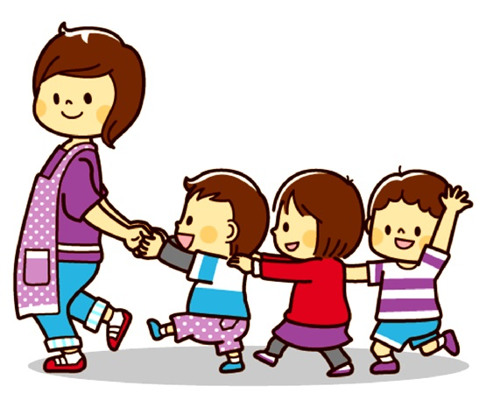
4. Очень большое значение имеет рациональное питание. До поступления в детский сад родителям необходимо ознакомиться с примерным меню, по которым работают все ДОУ и постараться приблизить домашний рацион ребёнка к рациону детского сада.
5. Обязательно необходимо формировать навыки самообслуживания, культурно – гигиенические навыки и привычки.
Приучайте ребенка к самостоятельности в сфере гигиены и самообслуживания. Если на момент поступления в детский сад ваш малыш будет уметь сам надевать сандалии, колготки и садиться на горшок, он будет чувствовать себя в группе более уверенно. Если вы знаете, что в скором времени ребенок начнет посещать детский сад, снимите с него памперс. Приучайте малыша к горшку (унитазу) - обычно в ясельных группах есть и то, и другое. Нужно, чтобы он, по крайней мере, спокойно относился к высаживанию.
Дайте малышу в руки ложку, покажите, как нужно ей правильно пользоваться. Объясните, что нельзя играть за столом, есть во время просмотра телевизора. Что уж говорить - многим мамам гораздо проще включить ребенку мультики и, пока он, открыв рот, их смотрит, вливать туда суп. Но если ребенок привыкнет так есть, в садике он будет ходить постоянно голодным. Конечно, на первых порах воспитатели будут его докармливать, но детей много, а время завтрака, обеда и ужина ограничено режимом.
Собираясь на прогулку, не торопитесь одеть ребенка - пусть он попробует справиться сам, даже если это займет больше времени. Спокойно помогайте малышу во время одевания, объясняйте, как правильно надеть сандалии, колготки, футболку. Работая в группе раннего развития, я часто вижу, как мамы и папы, приводя детей в садик или забирая, переодевают их, хотя их малыши уже давно умеют делать это сами и на прогулку одеваются самостоятельно.

6. Развивать у ребёнка самостоятельность, активность, любознательность, игровые умения и навыки: научить проявлять интерес к игре других детей, делиться с ними игрушками, проявлять инициативу во время игры.
Учите малыша играть! К сожалению, современные дети все меньше умеют заниматься этой естественной и необходимой для них деятельностью. Они не умеют играть самостоятельно, строить игровой сюжет, и вся их игровая деятельность сводится к простым манипуляциям с игрушками (постучать, покидать, поломать). Ребенку, умеющему занять себя игрой проще влиться в коллектив детского сада, найти себе друзей. Вовлекайте ребенка в совместные сюжетно-ролевые игры (куклы, домики, больница и т. д.), они учат ребенка общению, развивают эмоции, знакомят с окружающим миром.
Играйте с ребенком в "детский сад", рассказывайте ему о детском садике. О том, что если мама и папа работают, то они отводят своих деток в детский сад, туда, где много других ребят, где есть интересные игрушки, веселые занятия. Расскажите, что в садике дети едят и спят, там у каждого есть кроватка, шкафчик, полотенце. Пусть ваши игрушки станут "детками", которых привели в садик, а ваш малыш как заботливая воспитательница будет кормить их обедом и укладывать спать. Если вы будете регулярно говорить о садике и играть в него - больше вероятность того, что кроха начнет ходить туда с радостью, и конечно он уже будет знать, что это за место и чем там занимаются.
7. При поступлении ребёнка в ДОУ, родителям необходимо согласовывать тактику воспитания в детском саду с тактикой воспитания в семье. Например, если в детском саду ребёнка воспитывают в любви к природе, приучая к бережному отношению ко всему живому, родители не должны равнодушно смотреть, как их ребёнок сломал ветку дерева, сорвал цветок, раздавил божью коровку и т д.
8.Не обсуждать при малыше волнующие вас проблемы, связанные с детским садом. Постарайтесь настроить малыша как можно положительнее к его поступлению в детсад.
Не нервничать и не показывать свою тревогу накануне поступления ребенка в детский сад.
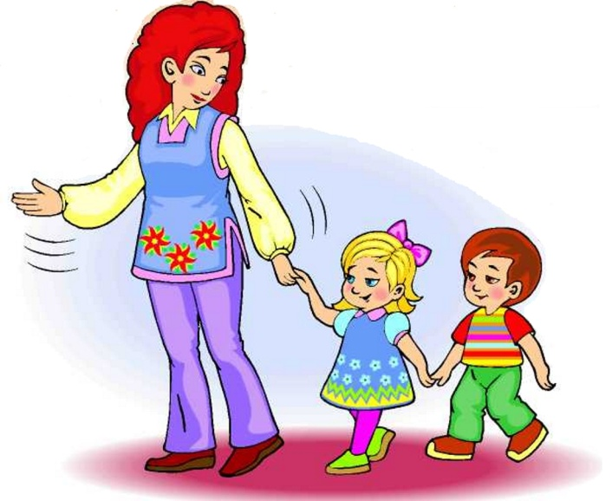

Наличие возможных навыков при поступлении в детский сад, наличие котрых облегчит адаптационный период:
(возраст от 2 лет 6 месяцев до 3 лет)
Навыки самообслуживания
- Ест довольно аккуратно, умеет пережевывать пищу, использует ложку и чашку (возможно небольшое докармливание);
- Пытается одеваться самостоятельно (без застегивания): надевает нижнее белье, носки, штаны, обувь, шапку и т.д.;
- Самостоятельно моет и вытирает руки и лицо, начинает пользоваться носовым платком;
- Просится в туалет, используя слова;
- Узнает свои вещи;
- С помощью взрослого убирает игрушки.

Индивидуальные особенности
- Употребляет в речи местоимения «Я», «МОЙ»;
- Понимает слова «нельзя», «надо», иногда выполняет;
- Любят, когда читают книжки;
- Рассматривает картинки, может обозначить словом предмет, действие;
- Любит слушать музыку;
- Любит рисовать так, как умеет.

Развитие общения
- Изображает поведение взрослого;
- «отыгрывает» на кукле, мишке знакомые действия: кормит, укладывает спать и т.д.
- любит играть рядом с другими детьми, иногда пытается вступить в контакт;
- по просьбе взрослого может оказать помощь: подать полотенце, принести ложку.
Развитие речи
- понимает обращенную к нему речь;
- повторяет за взрослым предложение из 3-4 слов (допустимо неграмотное построение фразы);
- может ответить на вопросы: «Где?», «Куда?».

Сенсорное развитие
- подбирает к образцу каждого из основных цветов (красный, желтый, синий, зеленый) предметы соответствующего цвета;
- ориентируется в контрастных формах предметов (мячик, кубик, кирпичик, крыша и т.д.);
- различает большой и маленький предметы.
- Продуктивная деятельность
- самостоятельно делает постройки (дом, диван…)
- умеет рисовать замкнутую линию (клубочек, шарик);
В данной консультации перечислены только основные и важные моменты подготовки ребёнка к поступлению в дошкольное учреждение. Используя данные советы, родителям нужно обязательно учитывать возраст и индивидуальные особенности своего ребёнка.

